
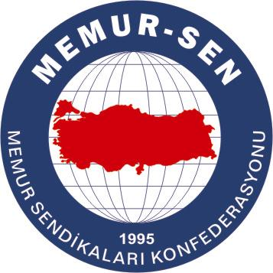
EĞİTİMCİLER BİRLİĞİ SENDİKASI

MEMUR-SEN KONFEDERASYONU
EĞİTİM-BİR-SEN GENEL MERKEZİ
BASIN AÇIKLAMASI

06/01/2010

Mısır’ı Kınıyoruz

Gazze’ye giden ‘Filistin’e Yol Açık’ yardım konvoyundaki araçların geçişinin engellenmesi ve Mısır emniyet güçlerinin konvoydakilere müdahalesi, İsrail zulmü altında inleyen mazlum Filistin halkına ihanettir. Yıllardır İsrail’e uşaklık eden Mısır’ı, bu insanlık dışı tavrından dolayı kınıyoruz.

1967 Arap-İsrail Savaşı’nda ağır yara alarak geri çekilen ve bu savaşın travmatik etkilerini bir türlü üzerinden atamayan Mısır yönetiminin İsrail’den değil, barıştan, kardeşlikten ve İsrail devlet terörüne maruz kalan Filistinlilerden yana tavır alması gerekir. Ancak Mısır, mazlum Filistin halkıyla dost olmayı seçmek yerine duvar örmeyi, sınırlarını kapatmayı tercih ederek, Filistin Özgürlük Konvoyu’na saldırmayı tercih etmiştir. İşin acı tarafı ise, Müslüman Mısır halkının da bu vahşet karşısında sessiz kalmasıdır.

Mısır’ın bu tavrı karşılıksız kalmayacak ve Müslümanların vicdanında mahkûm olacaktır. Eğitim-Bir-Sen olarak, mazlum Filistin halkına yardım etmek ve onlara destek olmak amacıyla yola çıkan konvoyun geçişini engelleyerek, konvoydakilere taşlı saldırıda bulunan polise bu yönde talimat veren Mısırlı yöneticileri kınıyor, Filistinli kardeşlerimizin yanında olduğumuzu bir defa daha ifade ediyoruz.

